สรุปผลการปฏิบัติงานยาเสพติด ประจำเดือนตุลาคม 2567
1. วันที่ 5 ตุลาคม 2567 ภายใต้การอำนวยการของ พ.ต.อ.บุญเชิญ ลิ่มประจวบพงษ์ ผกก.สภ.สิชล พ.ต.ท.บุศริน คีรีเพ็ชร รอง ผกก.ป.สภ.สิชล ควบคุมการปฏิบัติโดย พ.ต.ท.ภูรินท์ เพชรที่วัง สว.สส.สภ.สิชล ได้ร่วมกันทำการจับกุมตัว นายธงชัย พรหมเพ็ชร์ อายุ 44 ปี อยู่ 70 ม.3 ต.เทพราช อ.สิชล จ.นครศรีธรรมราช พร้อมของกลาง ไอซ์ 6.90 กรัม ในข้อหามียาเสพติดให้โทษประเภท 1 เมทแอมเฟตามีน ไว้ในครอบครองโดยไม่ได้รับอนุญาตและเสพสารเสพติดให้โทษประเภท 1 เมทแอมเฟตามีนโดยผิดกฎหมาย นำส่งพนักงานสอบสวนดำนินคดีตามกฎหมาย ตาม ปจว.ข้อ 1 เวลา 01.12 คดีที่ 369/67 ร.ต.อ.นนทชัย นพรัตน์ พงส.
2. วันที่ 8 ตุลาคม 2567 ภายใต้การอำนวยการของ พ.ต.อ.บุญเชิญ ลิ่มประจวบพงษ์ ผกก.สภ.สิชล พ.ต.ท.บุศริน คีรีเพ็ชร รอง ผกก.ป.สภ.สิชล ควบคุมการปฏิบัติโดย พ.ต.ท.ภูรินท์ เพชรที่วัง สว.สส.สภ.สิชล ได้ร่วมกันทำการจับกุมตัว นายอัตสรณ์ จันริวงศ์ อายุ 37 ปี อยู่ 22/5 ม.5 ต.เสาเภา อ.สิชล จ.นครศรีธรรมราช พร้อมของกลาง ไอซ์ 0.8 กรัม ในข้อหามียาเสพติดให้โทษประเภท 1 เมทแอมเฟตามีน ไว้ในครอบครองโดยไม่ได้รับอนุญาตและเสพสารเสพติดให้โทษประเภท 1 เมทแอมเฟตามีนโดยผิดกฎหมาย นำส่งพนักงานสอบสวนดำนินคดีตามกฎหมาย ตาม ปจว.ข้อ 6 เวลา 16.03 คดีที่ 372/67 พ.ต.ต.ปิยวัชร จีนอ่วม พงส.
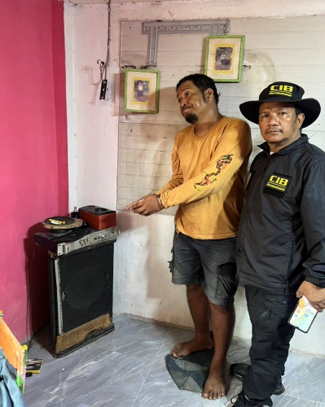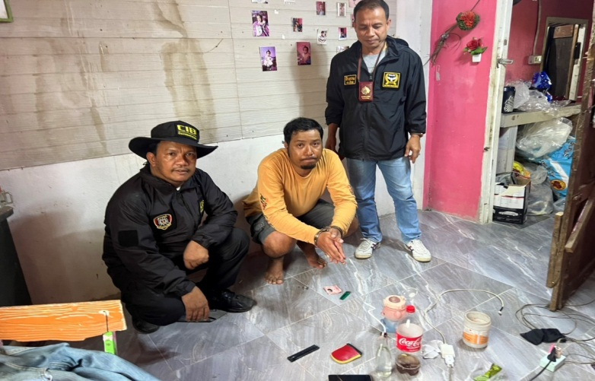
3. วันที่ 9 ตุลาคม 2567 ภายใต้การอำนวยการของ พ.ต.อ.บุญเชิญ ลิ่มประจวบพงษ์ ผกก.สภ.สิชล พ.ต.ท.บุศริน คีรีเพ็ชร รอง ผกก.ป.สภ.สิชล ควบคุมการปฏิบัติโดย พ.ต.ท.ภูรินท์ เพชรที่วัง สว.สส.สภ.สิชล ได้ร่วมกันทำการจับกุมตัว นายวัชรพงศ์ สมสมาน อายุ 24 ปี อยู่ 166 ม.3 ต.เขาน้อย อ.สิชล จ.นครศรีธรรมราช พร้อมของกลาง ไอซ์ 1.11 กรัม ในข้อหามียาเสพติดให้โทษประเภท 1 เมทแอมเฟตามีน ไว้ในครอบครองโดยไม่ได้รับอนุญาตและเสพสารเสพติดให้โทษประเภท 1 เมทแอมเฟตามีนโดยผิดกฎหมาย นำส่งพนักงานสอบสวนดำนินคดีตามกฎหมาย ตาม ปจว.ข้อ 3 เวลา 08.02 น. คดีที่ 373/67 ร.ต.อ.หญิงทิพย์วิมล ด้วงปาน พงส.
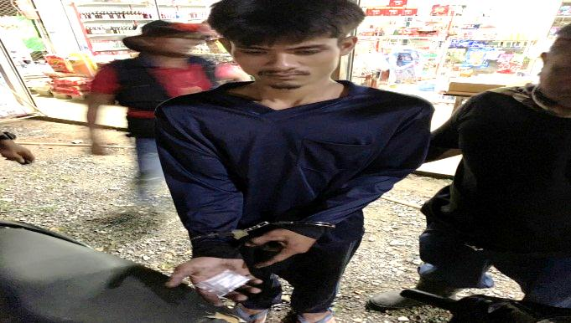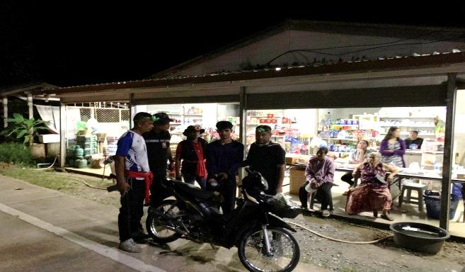
4. เมื่อวันที่ 9 ตุลาคม 2567 ภายใต้การอำนวยการของ พ.ต.อ.บุญเชิญ ลิ่มประจวบพงษ์ ผกก.สภ.สิชล พ.ต.ท.บุศริน คีรีเพ็ชร รอง ผกก.ป.สภ.สิชล ควบคุมการปฏิบัติโดย พ.ต.ท.ภูรินท์ เพชรที่วัง สว.สส.สภ.สิชล ได้ร่วมกันจับกุมตัว นายอภิสิทธิ์ ชูชื่น อายุ 28 ปี อยู่ 3 หมู่ 7 ต.เขาน้อย อ.สิชล จ.นครศรีธรรมราช พร้อมของกลาง ย้าบา 9 เม็ด ในข้อหามียาเสพติดให้โทษประเภท 1 เมทแอมเฟตามีน ไว้ในครอบครองโดยไม่ได้รับอนุญาตและเสพสารเสพติดให้โทษประเภท 1 เมทแอมเฟตามีนโดยผิดกฎหมาย นำส่งพนักงานสอบสวนดำนินคดีตามกฎหมาย ตาม ปจว.ข้อ 4 เวลา 08.03 น. คดีที่ 374/67 ร.ต.อ.หญิงทิพย์วิมล ด้วงปาน พงส.

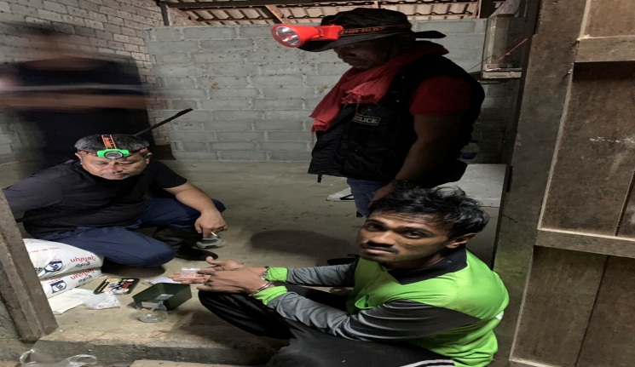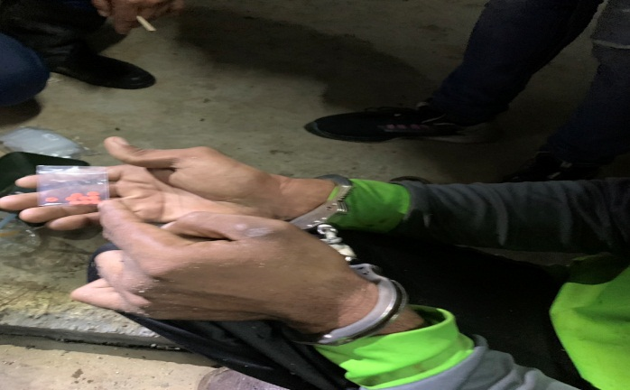

5. วันที่ 14 ตุลาคม 2567 ภายใต้การอำนวยการของ พ.ต.อ.บุญเชิญ ลิ่มประจวบพงษ์ ผกก.สภ.สิชล พ.ต.ท.บุศริน คีรีเพ็ชร รอง ผกก.ป.สภ.สิชล ควบคุมการปฏิบัติโดย พ.ต.ท.ภูรินท์ เพชรที่วัง สว.สส.สภ.สิชล ได้ร่วมกันจับกุมตัว นายนฤกฤษณ์ วิทยธาดา อายุ 31 ปี อยู่ 34/4 ม.5 ต.เสาเภา อ.สิชล จ.นครศรีธรรมราช พร้อมของกลาง ไอซ์ 0.14 กรัม ในข้อหามียาเสพติดให้โทษประเภท 1 เมทแอมเฟตามีน ไว้ในครอบครองโดยไม่ได้รับอนุญาตและเสพสารเสพติดให้โทษประเภท 1 เมทแอมเฟตามีนโดยผิดกฎหมาย นำส่งพนักงานสอบสวนดำนินคดีตามกฎหมาย ตาม ปจว.ข้อ 5 เวลา 15.45 น. คดีที่ 377/67 พ.ต.ต.ปิยวัชร จีนอ่วม พงส.

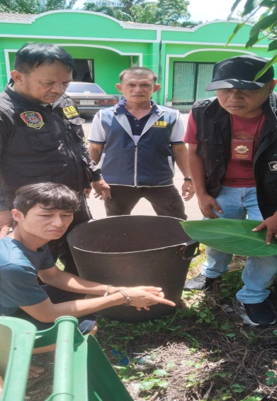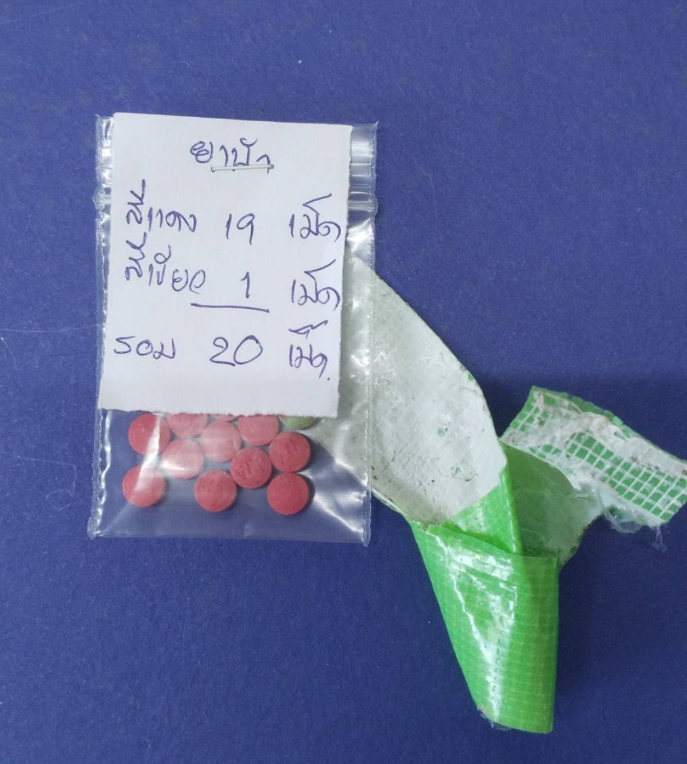

6. วันที่ 14 ตุลาคม 2567 ภายใต้การอำนวยการของ พ.ต.อ.บุญเชิญ ลิ่มประจวบพงษ์ ผกก.สภ.สิชล พ.ต.ท.บุศริน คีรีเพ็ชร รอง ผกก.ป.สภ.สิชล ควบคุมการปฏิบัติโดย พ.ต.ท.ภูรินท์ เพชรที่วัง สว.สส.สภ.สิชล ได้ร่วมกันทำการจับกุมตัว นายกฤตภาส ชูแสง อายุ 30 ปี อยู่ 57 ม.2 ต.บ่อทอง อ.หนองจิก จ.ปัตตานี พร้อมของกลาง ยาบ้า 20 เม็ด ในข้อหาจำหน่ายและมียาเสพติดให้โทษประเภท 1 เมทแอมเฟตามีน ไว้ในครอบครองโดยไม่ได้รับอนุญาตและเสพสารเสพติดให้โทษประเภท 1 เมทแอมเฟตามีนโดยผิดกฎหมาย นำส่งพนักงานสอบสวนดำนินคดีตามกฎหมาย ตาม ปจว.ข้อ 6 เวลา 16.07 น. คดีที่ 378/67 พ.ต.ต.ปิยวัชร จีนอ่วม พงส.
7. วันที่ 25 ตุลาคม 2567 ภายใต้การอำนวยการของ พ.ต.อ.บุญเชิญ ลิ่มประจวบพงษ์ ผกก.สภ.สิชล พ.ต.ท.สัญชัย ใจห้าว รอง ผกก.สส.สภ.บางขัน รรท.รอง ผกก.สส.สภ.สิชล พ.ต.ท.บุศริน คีรีเพ็ชร รอง ผกก.ป.สภ.สิชล ควบคุมการปฏิบัติโดย พ.ต.ท.ภูรินท์ เพชรที่วัง สว.สส.สภ.สิชล ได้ร่วมกันทำการจับกุมตัว นายธีรพล อรัญพฤษณ์ อายุ 32 ปี อยู่ 52 ม.5 ต.ฉลองพร้อมของกลาง ไอซ์ 39.71 กรัม ในข้อหาจำหน่ายยาเสพติดให้โทษประเภท 1 เมทแอมเฟตามีน ไว้ในครอบครองโดยไม่ได้รับอนุญาตและเสพสารเสพติดให้โทษประเภท 1 เมทแอมเฟตามีนโดยผิดกฎหมาย นำส่งพนักงานสอบสวนดำนินคดีตามกฎหมาย ตาม ปจว.ข้อ 5 เวลา 21.50 น. คดีที่ 382/67 ร.ต.อ.พจน์ ยอดพิจิตร พงส.

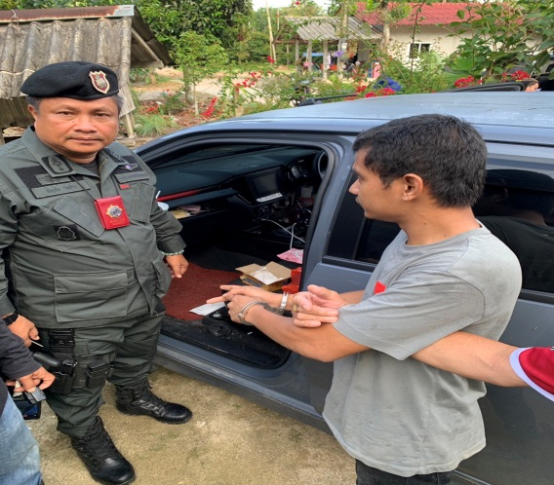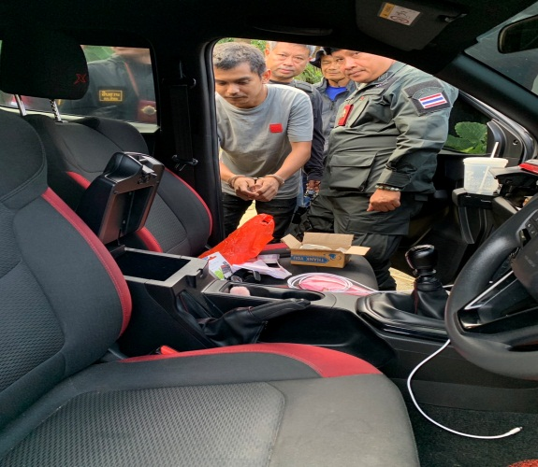

8. วันที่ 25 ตุลาคม 2567 ภายใต้การอำนวยการของ พ.ต.อ.บุญเชิญ ลิ่มประจวบพงษ์ ผกก.สภ.สิชล พ.ต.ท.สัญชัย ใจห้าว รอง ผกก.สส.สภ.บางขัน รรท.รอง ผกก.สส.สภ.สิชล พ.ต.ท.บุศริน คีรีเพ็ชร รอง ผกก.ป.สภ.สิชล ควบคุมการปฏิบัติโดย พ.ต.ท.ภูรินท์ เพชรที่วัง สว.สส.สภ.สิชล ได้ร่วมกันทำการจับกุมตัว นายวรชาติ ยิ่งยง อายุ 31 ปี อยู่ 125/1 ม.3 ต.ฉลอง อ.สิชล จ.นครศรีธรรมราช และนายกิตติศักดิ์ ซังปาน อายุ 37 ปี อยู่ 22/3 ม.5 ต.เขาน้อย อ.สิชล จ.นครศรีธรรมราช พร้อมของกลาง ไอซ์ 1.34 กรัม ในข้อหาร่วมกันครอบครองยาเสพติดให้โทษประเภท 1 เมทแอมเฟตามีน ไว้ในครอบครองโดยไม่ได้รับอนุญาตและเสพสารเสพติดให้โทษประเภท 1 เมทแอมเฟตามีนโดยผิดกฎหมาย นำส่งพนักงานสอบสวนดำนินคดีตามกฎหมาย ตาม ปจว.ข้อ 1 เวลา 02.40 น. คดีที่ 386/67 ร.ต.อ.วีระศักดิ์ มะลิทอง พงส.

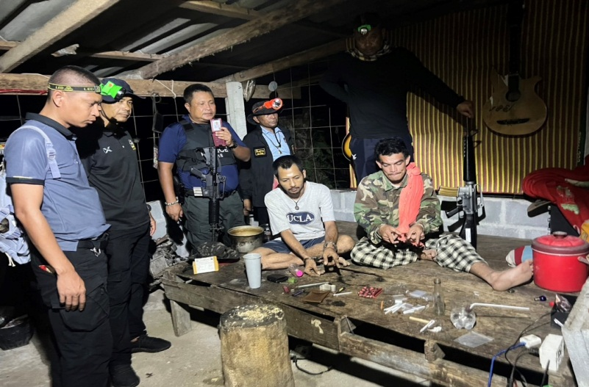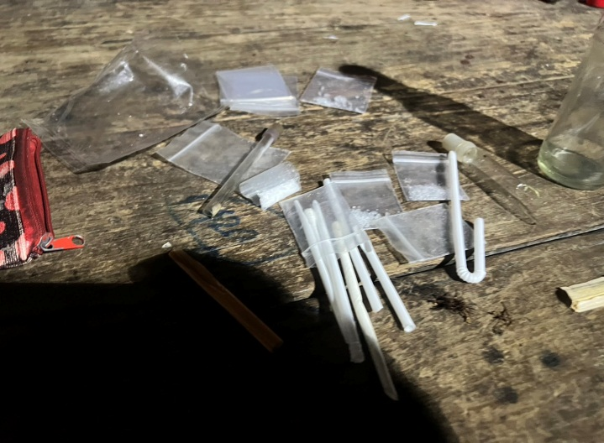

9. วันที่ 25 ตุลาคม 2567 ภายใต้การอำนวยการของ พ.ต.อ.บุญเชิญ ลิ่มประจวบพงษ์ ผกก.สภ.สิชล พ.ต.ท.สัญชัย ใจห้าว รอง ผกก.สส.สภ.บางขัน รรท.รอง ผกก.สส.สภ.สิชล พ.ต.ท.บุศริน คีรีเพ็ชร รอง ผกก.ป.สภ.สิชล ควบคุมการปฏิบัติโดย พ.ต.ท.ภูรินท์ เพชรที่วัง สว.สส.สภ.สิชล ได้ร่วมกันทำการจับกุมตัว นายนิวัฒน์ หนูแก้ว อายุ 31 ปี อยู่ 12 ม.1 ต.เสาเภา อ.สิชล จ.นครศรีธรรมราช ไอซ์ 1.76 กรัม ในข้อหามียาเสพติดให้โทษประเภท 1 เมทแอมเฟตามีน ไว้ในครอบครองโดยไม่ได้รับอนุญาตและเสพสารเสพติดให้โทษประเภท 1 เมทแอมเฟตามีนโดยผิดกฎหมาย นำส่งพนักงานสอบสวนดำนินคดีตามกฎหมาย ตาม ปจว.ข้อ 9 เวลา 18.02 น. คดีที่ 387/67 พ.ต.ต.ปิยวัชร จีนอ่วม พงส.

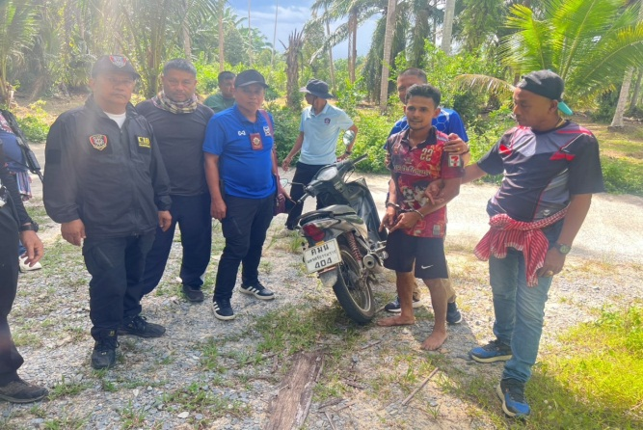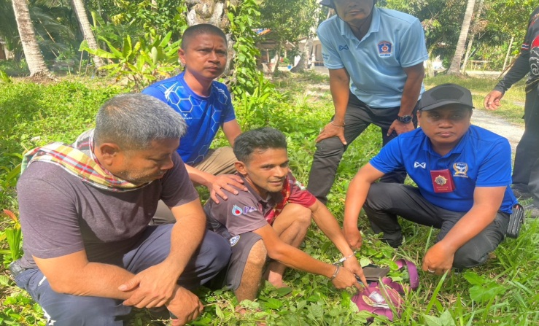

10. วันที่ 28 ตุลาคม 2567 ภายใต้การอำนวยการของ พ.ต.อ.บุญเชิญ ลิ่มประจวบพงษ์ ผกก.สภ.สิชล พ.ต.ท.สัญชัย ใจห้าว รอง ผกก.สส.สภ.บางขัน รรท.รอง ผกก.สส.สภ.สิชล พ.ต.ท.บุศริน คีรีเพ็ชร รอง ผกก.ป.สภ.สิชล ควบคุมการปฏิบัติโดย พ.ต.ท.ภูรินท์ เพชรที่วัง สว.สส.สภ.สิชล ได้ร่วมกันทำการจับกุมตัว นายธีรวัฒน์ เพชรสุวรรณ อายุ 32 ปี อยู่ 12/1 ม.13 ต.เสาเภา อ.สิชล จ.นครศรีธรรมราช พร้อมของกลาง ไอซ์ 0.19 กรัม ในข้อหามียาเสพติดให้โทษประเภท 1 เมทแอมเฟตามีน ไว้ในครอบครองโดยไม่ได้รับอนุญาตและเสพสารเสพติดให้โทษประเภท 1 เมทแอมเฟตามีนโดยผิดกฎหมาย นำส่งพนักงานสอบสวนดำนินคดีตามกฎหมาย ตาม ปจว.ข้อ 13 เวลา 16.51 คดีที่ 388/67 ร.ต.อ.พจน์ ยอดพิจิตร พงส.

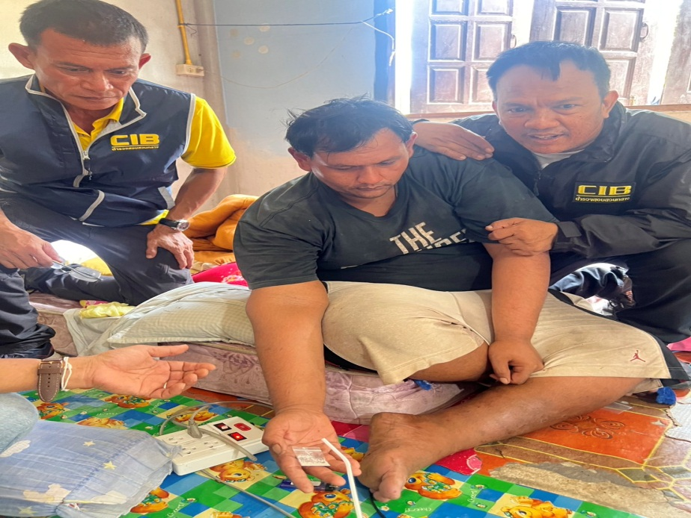

11. วันที่ 28 ตุลาคม 2567 ภายใต้การอำนวยการของ พ.ต.อ.บุญเชิญ ลิ่มประจวบพงษ์ ผกก.สภ.สิชล พ.ต.ท.สัญชัย ใจห้าว รอง ผกก.สส.สภ.บางขัน รรท.รอง ผกก.สส.สภ.สิชล พ.ต.ท.บุศริน คีรีเพ็ชร รอง ผกก.ป.สภ.สิชล ควบคุมการปฏิบัติโดย พ.ต.ท.ภูรินท์ เพชรที่วัง สว.สส.สภ.สิชล ได้ร่วมกันจับกุมตัว นายกฤภาส ชูแสง อายุ 30 ปี อยู่ 57 ม.2 ต.บ่อทอง อ.หนองจิก จ.ปัตตานี พร้อมของกลาง ไอซ์ 34.9 กรัม ในข้อหาจำหน่ายและมียาเสพติดให้โทษประเภท 1 เมทแอมเฟตามีน ไว้ในครอบครองโดยไม่ได้รับอนุญาตและเสพสารเสพติดให้โทษประเภท 1 เมทแอมเฟตามีนโดยผิดกฎหมาย นำส่งพนักงานสอบสวนดำนินคดีตามกฎหมาย ตาม ปจว.ข้อ 15 เวลา 18.06 น. คดีที่ 389/67 ร.ต.อ.พจน์ ยอดพิจิตร พงส.

